Etudiant : Nabil Djerroud

Matricule : e2395871

Lien Github : <https://github.com/NabilDjerroud/TP2-MVC-Nabil-Djerroud/>

Lien Webdev : <https://e2395871.webdev.cmaisonneuve.qc.ca/tpfinalwebavance2/mvc/location>

**Diagramme des relations :**

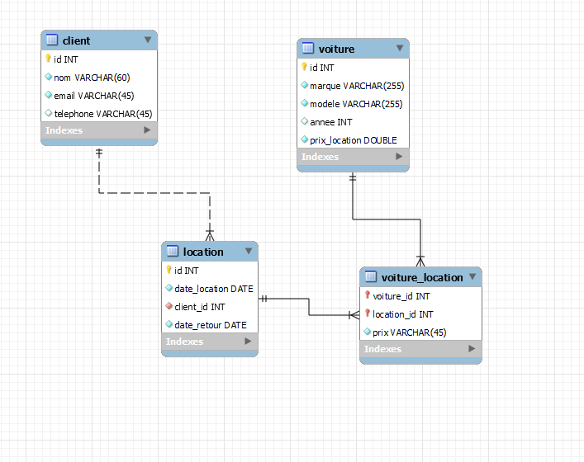

**Présentation du projet :**  
J’ai créé un projet en architecture MVC pour une gestion d’une agence de location de voiture.

Le projet consiste à enregistrer les clients, voitures et locations, comme e=on peut les modifier ou les supprimer.

Pour créer une nouvelle location d’une voiture, il suffit d’en créer un client et une voiture pour pouvoir créer une location.

Une fois les clients et voitures crées, on peut créer une location à l’aide d’un tableau qui affichera les données des clients ainsi que celles des voitures, on peut choisir l’id du client depuis le tableau des clients ainsi que l’id de la voiture depuis le tableau des voitures.

On aura ainsi qu’à insérer les dates de location et date de retour, et les informations et données de la location seront afficher dans le tableau des locations.